Уважаемый покупатель!
Благодарим Вас за приобретение продукции Favourite. Мы приложили максимум усилий, чтобы предложить Вам качественный инструмент по доступной цене. Мы надеемся, что Вы будете получать удовольствие от работы этим инструментом в течение многих лет.
Внимание! Перед началом работы внимательно прочитайте данное руководство. Используйте инструмент в соответствии с правилами и с учётом требований безопасности, а также руководствуясь здравым смыслом. Сохраните инструкцию, при необходимости Вы всегда сможете обратиться к ней.
Помните: изделие является источником повышенной опасности.
Изделие предназначено для непродолжительной работы при нагрузке средней интенсивности. Не перегружайте и не перегревайте мотор: это приводит к повышенному износу инструмента и сокращению его срока службы.
В связи с развитием и техническим прогрессом изготовитель оставляет за собой право вносить в конструкцию и комплектность изделия незначительные изменения, не отражённые в настоящем руководстве и не влияющие на эффективную и безопасную его работу.
Розничная торговля инструментом и приборами производится в магазинах, секциях и отделах магазинов, павильонах, обеспечивающих сохранность продукции, исключающих попадание воды. При покупке продавец в присутствии покупателя проверяет внешний вид товара, комплектность и работоспособность. Продавец производит отметку в гарантийном талоне, прикладывает чек. Продавец предоставляет информацию об адресах сервисных центров.
НАЗНАЧЕНИЕ И УСЛОВИЯ ЭКСПЛУАТАЦИИ
Степлер электрический предназначенный для крепления при помощи специальных скоб и гвоздей различных материалов (тканей, плёнок, кожи, панелей и т.д.), а также для соединения изделий из различных материалов (дерева, пластика) при строительных, отделочных и ремонтных работах.
Электроинструмент предназначен для эксплуатации в районах с умеренным климатом с температурой от +5 ° до +40 °С относительной влажностью воздуха не более 80 % и отсутствием прямого воздействия солнечного излучения, атмосферных осадков и чрезмерной запыленности воздуха. Машина класса II.

Расшифровка серийного номера на шильдике изделия:
ХХХХХХ/XX-XX
месяц и год изготовления/цифровое обозначение

Данные по шуму и вибрации
Средний уровень звукового давления, Lpa, дБ(A) | 82
Средний уровень звуковой мощности, Lwa, дБ(A) | 93
Коэффициент неопределенности, K, дБ | 3
Среднеквадратичное значение корректированного виброускорения ah, м/с² | 9.495
Коэффициент неопределенности, K,м/с² | 1.5

ТЕХНИЧЕСКИЕ ХАРАКТЕРИСТИКИ
Параметры | PEN 53
Напряжение/частота | 220 В/50 Гц
Номинальная потребляемая мощность | 50 Вт
Максимальная производительность | 30 уд/мин
Скоба П-образная  длина/ширина/толщина | тип 53  8-14/11.3/0.75 мм
Т-образный гвоздь  длина/ширина/толщина | тип 47  16/2/1.2 мм

Комплект поставки:
степлер | 1 шт
скобы | 1 уп. (400шт)
гвозди | 1 уп. (100шт)
руководство по эксплуатации | 1 шт

Внимание! Завод-изготовитель оставляет за собой право изменять комплектацию инструмента без предварительного уведомления.
УСТРОЙСТВО ИЗДЕЛИЯ
1. Кнопка пуска | 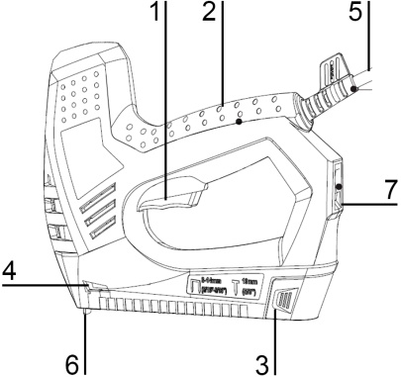Рис. 1
2. Рукоятка
3. Крышка магазина
4. Окно заполнения магазина
5. Кабель сетевой
6. Боёк
7. Кнопка ВКЛ/ВЫКЛ

Внешний вид и устройство изделия могут отличаться от представленных в руководстве по эксплуатации.
ПРАВИЛА ТЕХНИКИ БЕЗОПАСНОСТИ
Во избежание возникновения возгорания, получения травм изделие следует эксплуатировать в соответствии с требованиями данного руководства. Изделие не предназначено для использования лицами (включая детей) с пониженными физическими, психическими или умственными способностями.
Правила техники безопасности на рабочем месте
Не эксплуатируйте электроинструмент в помещениях с повышенной взрывоопасностью, рядом с легко воспламеняющимися газами, жидкостями, пылью.
Будьте внимательны и не отвлекайтесь во время работы с электроинструментом.
Не оставляйте включённый электроинструмент без присмотра.
Следите, чтобы посторонние люди, дети и животные находились на безопасном расстоянии от места работы. Не допускайте посторонних к месту работы.
Электробезопасность
Внимание! До начала любых действий по сборке, регулировке, обслуживанию инструмента всегда проверяйте, что электроинструмент выключен и отключен от сети питания.
До начала работы удостоверьтесь, что напряжение в сети питания соответствует напряжению электроинструмента. Вилка электроинструмента соответствует розетке.
Следите, чтобы электроинструмент не подвергался воздействию атмосферных осадков. Не погружайте прибор в воду или другие жидкости.
Не используйте электроинструмент во влажных или мокрых местах.
Не допускайте контакта участков тела с заземлёнными поверхностями (например: трубы, холодильники, батареи отопления). Риск поражения электротоком.
Перед каждым включением в сеть убедитесь в целостности кабеля и вилки питания. Сетевая вилка должна подходить к розетке. Никогда не изменяйте конструкцию сетевой вилки. Следите за исправностью сетевого кабеля. Не переносите инструмент за сетевой кабель и не тяните за него при отключении инструмента от сети. Не наматывайте сетевой кабель вокруг прибора. Избегайте контакта кабеля с горячими, масляными и острыми предметами. Неисправность сетевого кабеля может стать причиной поражения электрическим током.
Располагайте сетевой кабель вне рабочей зоны. Контролируйте, чтобы кабель не попадал на обрабатываемую инструментом поверхность.
При работе вне помещения используйте только такой удлинитель, который подходит для работы на улице.
Не подвергайте прибор воздействию резких температурных перепадов, способных вызвать образование конденсата внутри прибора. Если вы внесли прибор с улицы в отапливаемое помещение, не включайте прибор сразу, необходимо время для того, чтобы конденсат испарился.
Запрещается пользоваться прибором после падения, при повреждении корпуса, при попадании воды внутрь прибора, при неполадках с кабелем питания и прочими неисправностями. Крепко держите прибор в руках во избежание падения инструмента.
Правила личной безопасности
Будьте внимательными, следите за тем, что вы делаете, и продуманно начинайте работу с электроинструментом. Не пользуйтесь инструментом в усталом состоянии или, если вы находитесь под влиянием спиртных напитков или лекарственных средств, снижающих концентрацию внимания. Не доверяйте электроинструмент лицам в таком состоянии. Один момент невнимательности при работе с инструментом может привести к серьёзным травмам.
Внимание! Не допускайте случайного включения электроинструмента. До подключения прибора к сети питания, проверьте, что кнопка выключателя находится в положении «ВЫКЛ/OFF».
Применяйте средства индивидуальной защиты. Использование средств индивидуальной защиты: защитных очков, перчаток, защитной маски, обуви на нескользящей подошве, средств защиты органов слуха в зависимости от вида работы электроинструмента снижает риск получения травм.
При потере электропитания или другом самопроизвольном выключении электроинструмента немедленно переведите кнопку выключателя в положение «ОТКЛЮЧЕНО» и отсоедините вилку от розетки.
При переносе прибора, держите его только за рукоятку.
Не переносите электроинструмент во включенном состоянии.
Правила техники безопасности для степлера
Используйте инструмент только по его прямому назначению. Не стреляйте в воздух, слишком твёрдые материалы. Не используйте корпус степлера как молоток.
Не прислоняйте рабочую часть степлера к рукам и другим частям тела, случайное срабатывание прибора может нанести травму.
Во время работы крепко держите электроинструмент. Сохраняйте равновесие, занимайте устойчивое положение тела, не тянитесь.
Не приводите прибор в действие пока не приставите его к обрабатываемой заготовке.
Ничего, кроме обрабатываемой поверхности или детали, не должно касаться рабочих частей степлера.
Запрещается одновременно использовать расходные материалы разного типа.
Размещайте обрабатываемую заготовку на ровной поверхности, т.к. лежащая на неровной поверхности заготовка при работе (ударе) может треснуть или сдвинуться и стать причиной травмы оператора.
Во время эксплуатации прибора не поправляйте рукой магазин и другие его элементы.
В случае заклинивания прибора и повреждения крепежа немедленно выключите электроинструмент, отсоедините его от сети питания, откройте магазин и безопасно удалите повреждённые крепёжные элементы.
Никогда не направляйте включенный прибор на людей и животных.
Всегда отключайте электроинструмент от сети питания, когда не используете его, а также перед сменой расходных материалов, чисткой и после окончания работы.
Не допускайте перегрузки. Инструмент не предназначен для непрерывной работы, работайте с перерывами. Периодически проверяйте, не перегрелся ли электроинструмент. Используйте электроинструмент строго по назначению. Помните, что работа инструментом в условиях перегрузки увеличивает вероятность повреждения инструмента и может привести к несчастному случаю.
Следите за состоянием инструмента. Ни в коем случае не пытайтесь работать неисправным электроинструментом, даже если это возможно. Вовремя проводите профилактические работы. Содержите электроинструмент в чистоте.
Для ремонта электроинструмента пользуйтесь услугами квалифицированных специалистов. Ремонт должен производиться только квалифицированными специалистами сервисных мастерских.
Запрещается вносить изменения в конструкцию электроинструмента.
Необходимо немедленно выключить электроинструмент и обратиться в специализированный сервис-центр для устранения неисправностей в следующих случаях:
- при возникновении посторонних шумов и/или вибраций;
- при повреждении изоляции электрокабелей;
- при механических повреждениях корпуса;
- если вы почувствуете запах гари.
ПОДГОТОВКА К РАБОТЕ
Внимание! Перед выполнением любых операций удостоверьтесь, что прибор выключен и отключен от электросети.
Установка крепежа (скобы/гвозди)
Перевернуть степлер магазинов вверх.
Нажать на фиксатор а, потянуть крышку магазина b.  Выдвинуть крышку магазина из степлера. | 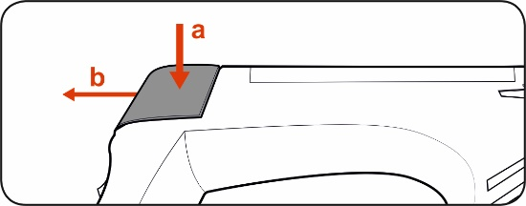

Вставить блок скоб или гвоздей в магазин. | 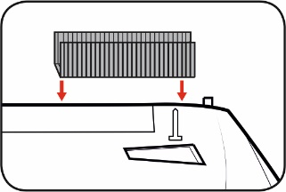

Внимание! Установка гвоздей осуществляется со стороны корпуса инструмента, отмеченной значком. Удостоверьтесь, что гвозди установлены без перекосов и блоки плотно прижаты друг к другу. | 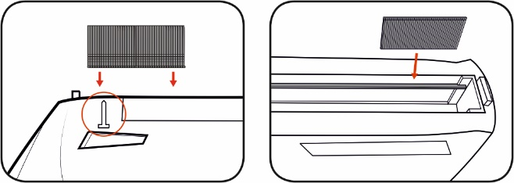

Внимание! Не устанавливайте в магазин отдельные (единичные) крепёжные элементы, так как в этом случае возможен перекос элемента.

Задвиньте крышку магазина в степлер до характерного щелчка. | 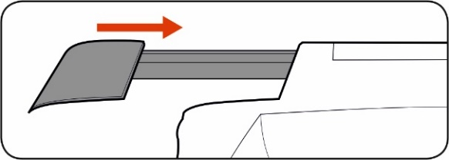
Уровень загрузки магазина крепежом можно контролировать по окну заполнения магазина 4, Рис. 1.
Крепёжные элементы
Используйте только скобы и гвозди рекомендованного размера.
Скобы П-образные |  | Т-образный гвоздь
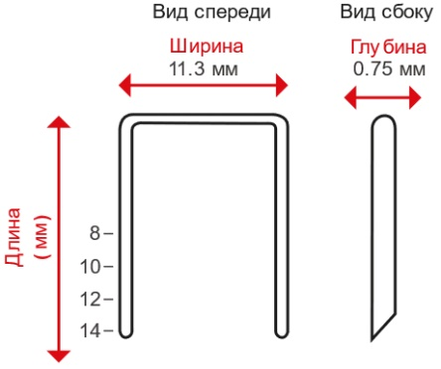 |  | 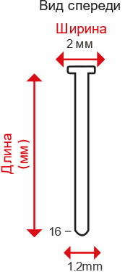

Использование отличных от рекомендованных крепёжных элементов приводит к заклиниванию инструмент и может стать причиной выхода из строя степлера.
ПОРЯДОК РАБОТЫ
Подключите электроинструмент к сети питания.
Для включения степлера переведите кнопку «ВКЛ/ВЫКЛ» в положение Включено «I». | 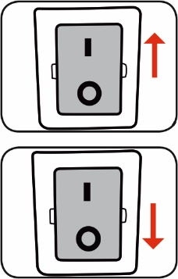

Установите степлер на место, где нужно разместить скобу/гвоздь.  Плотно прижмите степлер к прикрепляемым поверхностям. | 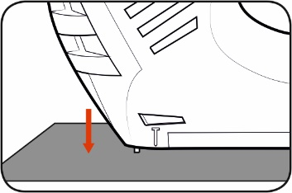

Нажмите кнопку пуска 1, Рис. 1 и отпустите её.
После окончания работы выключите степлер, для этого переведите кнопку «ВКЛ/ВЫКЛ» в положение Включено «О».

Отключите электроинструмент от сети питания.
Удаление застрявшего крепёжного элемента
В случае застревания скобы или гвоздя в инструменте не использовать степлер до извлечения замятой скобы или гвоздя. В противном случае это может привести к повреждению механизма. В случае заклинивания необходимо выполнять следующее:
- перевести кнопку «ВКЛ/ВЫКЛ» в положение «О» и отключить электроинструмент от сети питания;
- нажать на фиксатор магазина 3, Рис. 1, и вынуть его;
- выдвинуть пружину подачи и удалить скобы/гвозди;
- используя плоскогубцы или пинцет удалить застрявшие скобы/гвозди;
- установить магазин обратно до характерного щелчка.
Внимание! Не повредите корпус обоймы.
РЕКОМЕНДАЦИИ ПО ЭКСПЛУАТАЦИИ
Включайте прибор в сеть питания только, когда вы полностью готовы к работе.
Следует всегда надёжно крепить обрабатываемые заготовки.
Перед началом работы внимательно осмотрите и визуально проверьте прибор, кабель питания на отсутствие видимых механических повреждений, подвижные части на функционирование. Не применяйте электроинструмент с повреждёнными элементами.
Перед работой с деревянными заготовками удостоверьтесь в отсутствии в них металлический включений (гвозди, саморезы, и т.п.).
Не используйте слишком тонкие заготовки, не следует вбивать скобы вдоль волокон деревянных заготовок так как это может стать причиной расщепления заготовки и её разлёту в разные стороны.
В качестве опоры при работе следует использовать ровные поверхности – не ровные поверхности могут привести к смещениям заготовок и перекосам конструкций.
Избегайте случайного срабатывания электроинструмента.
Не направляйте включенное изделие на людей и животных.
При заклинивании бойка (вследствие перекоса крепёжного элемента или их попадания в твёрдый материал) не используйте для его освобождения дополнительный инструмент или чрезмерные усилия. Извлеките магазин и установите его обратно до характерного щелчка.
Если вам что-то показалось ненормальным в работе электроинструмента, незамедлительно прекратите его использование.
ВОЗМОЖНЫЕ НЕИСПРАВНОСТИ И МЕТОДЫ ИХ УСТРАНЕНИЯ
Неисправность | Возможная причина | Методы устранения
Приборе не работает при включении | Нет напряжения в сети | Проверьте напряжение в сети
Приборе не работает при включении | Неисправен выключатель или электронный компонент | Обратитесь в сервисный центр
Приборе не работает при включении | Сгорела обмотка или обрыв в обмотке | Обратитесь в сервисный центр
Прибор не работает на полную мощность (забивает крепёж не полностью либо не забивает совсем) | Низкое напряжение сети | Проверьте напряжение в сети
 | Сгорела обмотка или обрыв в обмотке | Обратитесь в сервисный центр
 | Недостаточный ход или заклинивание бойка из-за механического повреждения прибора или перекоса крепежа | Устраните перекос или обратитесь в сервисный центр
 | Неисправен выключатель или электронный компонент | Обратитесь в сервисный центр
 | Недостаточный прижим прибора к поверхности | Увеличьте усилие прижима
Прибор остановился при работе | Пропадание напряжения | Проверьте напряжение в сети
Прибор остановился при работе | Сгорела обмотка или обрыв в обмотке | Обратитесь в сервисный центр
Прибор остановился при работе | Заклинивание бойка | Освободите боёк или обратитесь в сервисный центр
Результат работы неудовлетворительный (например, скобы забиваются с перекосом, часто заклинивают боёк) | Увеличение зазоров вследствие нагрева прибора и проскакивание бойка или увод скобы | Дайте прибору остыть
В случае неисправности электроинструмента по причине износа деталей обращайтесь сервис-центр или в торговую точку, продавшую вам данный инструмент.
ОБСЛУЖИВАНИЕ
Внимание! До начала обслуживания электроинструмента обязательно убедитесь, что он отключен от сети питания. Кнопка пуск находится в выключенном положении
Во избежание перегрева электромотора регулярно прочищайте вентиляционные отверстия моторного отсека. Необходимо регулярно чистить корпус инструмента с использованием мягкой ткани. Во избежание повреждений пластмассовых деталей не допускается применение для чистки корпуса растворителей: бензина, спирта, аммиачных растворов, разбавителей красок и т.п.
Ремонт или регулировку необходимо производить в специализированных сервисных центрах у квалифицированного персонала. Всю информацию о сервисных центрах можно получить на сайте https://favourite-tools.ru. Все сервисные работы, качественно и быстро выполнят наши авторизированные сервисные мастерские.
ТРАНСПОРТИРОВКА И ХРАНЕНИЕ
Перевозить электроинструмент необходимо с осторожностью и с соблюдением мер, исключающих возможность его повреждения. В крытых автомобилях в соответствии с правилами перевозки грузов, действующими на данном виде транспорта. Не подвергайте электроинструмент воздействию атмосферных осадков.
Храните электроинструмент в чистом виде в сухом проветриваемом помещении недоступном для детей и животных. Держите вдали от источника повышенных температур и воздействия солнечных лучей. Не допускать воздействия: механических, химических факторов, влаги, агрессивных жидкостей, резких перепадов температуры и влажности.
УТИЛИЗАЦИЯ
По окончании срока эксплуатации электроинструмент и его компоненты подлежат утилизации согласно правилам, действующим в вашем регионе. Не выбрасывайте прибор вместе с бытовым мусором.
УСЛОВИЯ ГАРАНТИИ
Продукция сертифицирована на соответствие российским требованиям безопасности. В течение гарантийного срока, составляющего 1 год (12 месяцев) с даты покупки изделия, покупатель имеет право на бесплатный ремонт изделия по неисправностям, являющимся следствием заводских дефектов. Данный инструмент должен использоваться в соответствии с инструкцией по эксплуатации только для бытовых целей не более 20 часов в месяц. В случае нарушения правил хранения, транспортировки и эксплуатации инструмента, изложенных в настоящей инструкции, гарантия будет недействительна. Подробно условия гарантии изложены в прилагаемом гарантийном талоне. Срок службы составляет 3 года (36 месяцев).
Товар соответствует требованиям ТР ТС 010/2011 "О безопасности машин и оборудования"
Товар соответствует требованиям ТР ТС 020/2011 "Электромагнитная совместимость технических средств"
Товар соответствует требованиям ТР ЕАЭС 037/2016 "Об ограничении применения опасных веществ в изделиях электротехники и радиоэлектроники"
Дата производства: 07.2025.
Изготовитель: ZHUJI KINGCHOICE ELECTRICAL & MECHANICAL CO., LTD.
Адрес: Daqiao Ziran Village, Daqiao Village, Ciwu Town, Zhuji, Zhejiang, China.
Произведено в Китае.
Импортёр/уполномоченный представитель: ООО «Оптторг» 108814, РОССИЯ, Г. МОСКВА, ВН. ТЕР. Г. МУНИЦИПАЛЬНЫЙ ОКРУГ КОММУНАРКА, Ш. КАЛУЖСКОЕ, КМ 24-Й, Д. 1, СТР. 1, ПОМЕЩ. 1Н/6.

